Краткосрочный план урока по математике.

Раздел долгосрочного планирования: Школа: КГУ «Школа – лицей № 20 г. Темиртау»

1В Действия с числами. Задачи.

Дата: 29.09.2017 год ФИО учителя: Ермакова Т.С.

Класс: 2 «Б» всего учащихся: 27 присутствовали: 27
Тема урока |  | Сложение и вычитание двузначных чисел с переходом через десяток
Цели обучения, достигаемые на этом уроке (Ссылка на учебный план) |  | 2.1.2.7 выполнять устно сложение и вычитание чисел с переходом через десяток
Цель урока |  | Все: знают и умеют выполнять устно сложение и вычитание чисел с переходом через десяток  Большинство: доказывает использование случаев сложения и вычитания двузначных чисел с переходом через десяток  Некоторые: создают и предлагают рациональный способ решения
Критерии оценивания |  | Урок направлен на развитие саморегуляции, а также использование стратегий критического мышления, что влияет на способности учеников к активному участию в своём обучении.  Дескрипторы  -применяют их при решении заданий, аргументируют, анализируют, обобщают и систематизируют изученный ранее материал;  - применяют вычислительные навыки.
Языковые задачи |  | называть разрядный состав двузначного числа;  заменять число суммой разрядных слагаемых;  объяснять приемы устных вычислений с переходом через десяток.
Воспитание ценностей |  | Ценности, основанные на национальной идее «Мәңгілік ел»: казахстанский патриотизм и гражданская ответственность; уважение; сотрудничество; труд и творчество; открытость; образование в течение всей жизни.
Межпредметная связь |  | Разнообразные виды заданий выполняются на уроке с целью осуществления интеграции с другими предметами, как «Познание мира» и «Художественный труд».
Предыдущие знания |  | Сложение и вычитание чисел с переходом через десяток.
Время/ этапы урока | Деятельность учителя |  | Деятельность учащихся | Оценивание | Ресурсы
Начало урока  3 минуты | 1.Мотивация.  - Добрый день, ребята! Я рада вас приветствовать на уроке математики.  2.Целеполагание.  КР «Тонкие и толстые вопросы» (сложение и вычитание)  Как называются компоненты сложения?  Как называются компоненты вычитания?  Как можно найти значение выражения 12-6? Зачем вычитаемое раскладываем на удобные слагаемые? Почему действия сложения и вычитания считают взаимообратными? Докажите и приведите пример.  3.Планирование.  А) Работа в тетрадях.  Запись числа и классной работы.  Б) Найдите и продолжите закономерность чисел.  1,4,7…  90, 80, 70…  КР «Корзина знаний» (выполнение разноуровневых заданий)  Я предлагаю вам выполнить разноуровневые задания. Эти задания распечатаны на цветных листах. На розовых листах – сложное задание – это задача. На листах желтого цвета – уравнения, а на зеленых – примеры. Вы должны из корзины знаний взять одну карточку, с которой вы справитесь.  Уровень А  Решите задачу.  В аквариуме 13 рыбок. Из них 5 красных, остальные – синие. Сколько синих рыбок в аквариуме?  Уровень В  Решите уравнения.  Х+8=14 12-Х=7  Уровень С  Решите примеры.  11-8 9+3 11-9  4+7 12-6 5+6  Физминутка «»  ГР Найдите значения выражений и расшифруйте слово.  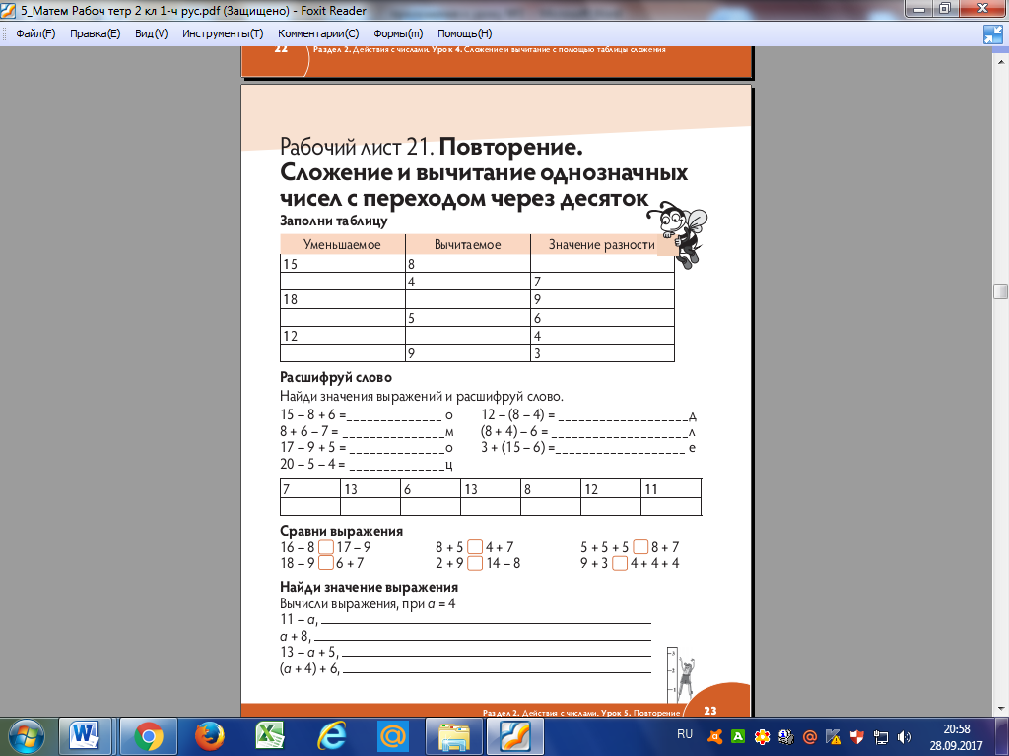  4. Домашнее задание.  Работа по карточке. Заполнить таблицу.  Рефлексия «Поймай вопрос» (коррекция)  Все выходят вперед и выбирают себе пару. На карточках напечатаны вопросы. В паре один читает вопрос, а другой отвечает.  1. Первое слагаемое 5,а второе 6. Чему равна сумма? (11)  2. Уменьшаемое 12, вычитаемое 3. Чему равна разность? (9)  5. Подведение итогов.  Чем занимались на уроке? Чему научились? Что вам больше всего понравилось на уроке?  6. Оценивание работы учащихся.  Вручение учащимся звездочки за активную работу на уроке. |  | Учащиеся приветствуют учителя.  Учащиеся отвечают на вопросы учителя.  Учащиеся выполняют разноуровневые задания.  Дети выполняют физминутку. | Стратегия «Большой палец»  Стратегия «Светофор»  Стратегия «Две звезды, одно пожелание» | ИКТ

